**Оглавление**

Введение

1. Теоретическая часть

1.1. Очистка воды методом отстаивания

1.2. Очистка воды методом кипячения

1.3. Метод замораживания воды

1.4. Очистка воды с помощью серебра

1.5. Очистка воды с помощью самодельного фильтра

1.6. Биологический метод очистки воды

2.Экспериментальная часть

2.1. Исследование образцов воды из разных источников

2.2. Метод замораживанием воды

2.3. Очистка воды с помощью серебра

2.4. Очистка воды с помощью самодельного фильтра

2.5. Биологический метод очистки воды

3.Заключение

Список литературы

**Введение**

Вода – преобладающее вещество на нашей планете, которое является составляющей всего живого. Поэтому качество нашей жизни в определенной степени связано с ней. Следует отметить, что примерно одна треть населения мира проживает в странах, где определяется дефицит пресной воды (по статистике Программы ООН по окружающей среде). Но, помимо проблем доступности воды, существует не менее важная и серьезная проблема качества воды. В частности, это касается обширных территорий крупных промышленных предприятий, густонаселенных городов и сельскохозяйственных угодий. Так как вследствие строительства на водоемах водохранилищ, выбросов производственных отходов и различных аварийных происшествий, происходит ухудшение качества воды: появляются неприятные запахи и привкусы, происходит повышение содержания различных примесей, как органических, так и неорганических, размножаются множество микроорганизмов. (Куцева, 2017 г.)

Для решения данной проблемы применяются различные фильтры и обезвреживающие вещества в очистительных сооружениях. (В.Е. Ларин, 2017 г.)

Но, к сожалению, не все методы эффективны и безопасны. Поэтому целесообразно изучить наиболее безопасный способ очистки воды – биологический, так как он не создает резонанс и не вредит окружающей среде, и, следовательно, людям. Таким образом, научно-исследовательская работа посвящена сравнению эффективности обеззараживания и обезвреживания токсичных веществ биологическим методом в сравнении с другими. Для решения поставленной задачи применялись разные методы исследования: обзор литературных данных, химический, физический анализ на исследование уровня pH среды и жесткости, наличие микроорганизмов посредством микроскопирования, сравнительный анализ различных методов очистки.

Целью исследования явилось получить максимально эффективных фильтр, очищающий воду

Задачи исследования**:**

- выявить наиболее эффективный способ очистки воды с помощью физического и химического анализа на исследование уровня pH среды и жесткости, определения наличия/отсутствия микроорганизмов посредством микроскопирования

- выявить наиболее безопасный способ очистки воды, удовлетворяющий гигиеническим требованиям

- сравнить эффективность биологического метода (очистка воды с помощью Дафний) относительно других

1. **Теоретическая часть**
   1. **Очистка воды методом отстаивания**

Отстаивание воды необходимо для очищения воды от хлора. Воду из водопровода наливают в емкость, после чего оставляют на 2-3 часа. Хлор, так как является газообразной молекулой, исчезает с поверхности жидкости. Далее воду необходимо вскипятить.

* 1. **Очистка воды методом кипячения-**

Кипячение – доступный и эффективный метод очистки воды. Под действием высокой температуры происходит гибель микроорганизмов и разрушение сероводорода. Кипячение проводят в эмалированной или стеклянной посуде в течение 15 минут. Далее вода должна остыть естественным образом.

* 1. **Метод замораживания воды**

Метод основан способности растворенных в воде веществ, переходит в твердое состояние под действием низких температур. Емкость с водой кладут в морозильную камеру на 1 час, до замерзания половины состава. Токсичные компоненты будет содержать незамороженная часть воды.

* 1. **Очистка воды с помощью серебра**

Олигодинамия – метод очистки воды с помощью серебра. Осуществляется при помощи погружения изделия из серебра высшей пробы в воду. Таким образом, в ходе химической реакции, образуются ионы серебра в воде, что способствует гибели микроорганизмов.

* 1. **Очистка воды с помощью самодельного фильтра**

Для изготовления самодельного фильтра в качестве основы использовался сосуд с высокими боками и лейка. Первым слой – небольшой кусочек марли. Он необходим для предотвращения попадания частиц фильтрующего аппарата в воду. Второй слой – тонкий участок ваты. Третий слой – небольшой кусочек марли. В качестве основы для фильтрующей части, применялся активированный уголь (примерно 6 пачек). Активированный уголь распределяют по поверхности фильтра. Поверх него кладем 2 слоя марли. Далее укладываем песок, распределяем его по поверхности фильтра. Накладываем дополнительно 2 слоя марли (рис. 1).

Заливаем в фильтр загрязненную воду и ждем её фильтрации. Полученный образец воды, получается прозрачного цвета, без осадка и мелких частиц.

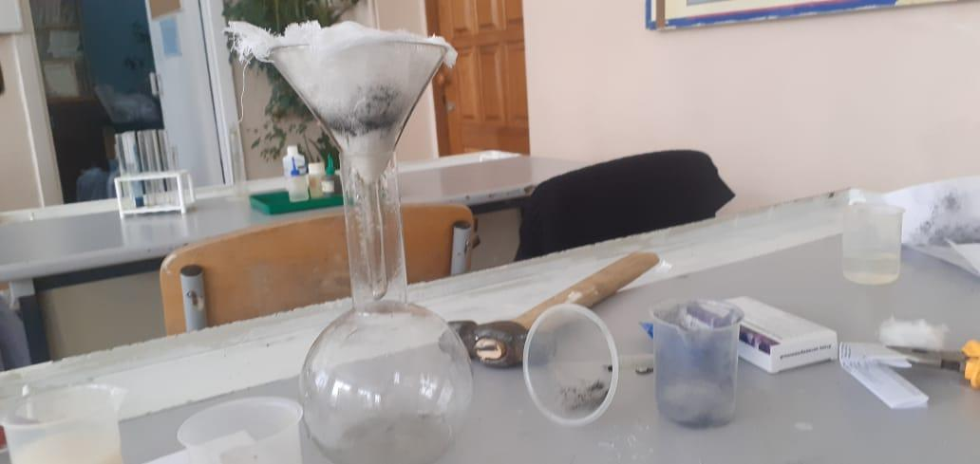

Рис. 1. Самодельный фильтр.

* 1. **Биологический метод очистки воды**

В качестве биологического фильтратора были взяты ракообразные, из надотряда ветвистоусые – Дафнии (водяные блохи), которые благодаря особенности своего питания, являются достаточно эффективными, безопасными для экологии очистителями воды. (Константинов, 2019 г.)

Рачки постоянно фильтруют воду, насыщенную одноклеточными микроорганизмами, взвешенными частицами, примесями, водорослями, бактериями (рис. 2). Специальный аппарат, образованный грудными придатками, генерирует поток воды в грудном отверстии панциря, что позволяет собирать и проглатывать мелкие частицы, засчет слюнных желёз и секрета.

Таким образом, в качестве природного фильтра Дафнии можно использовать, для очищения воды от различных микроорганизмов и примесей.

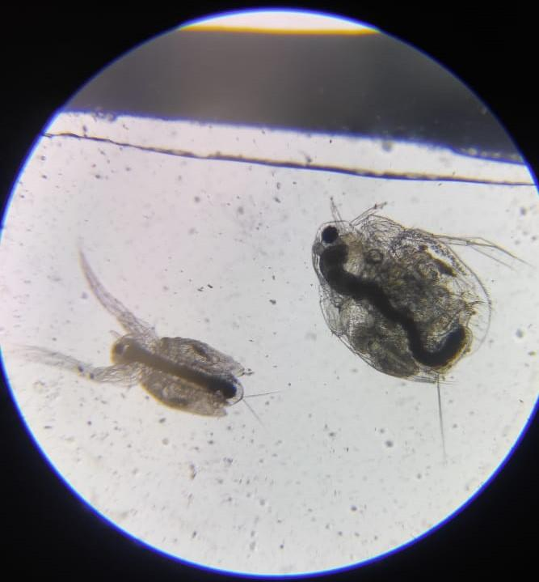

Рис. 2. Дафнии – фотография под световым микроскопом.

1. **Экспериментальная часть**

Для проведения эксперимента была взята водопроводная вода, в которую добавили дрожжи. Далее раствор с дрожжами был доведен до брожения для увеличения количества микроорганизмов («Контроль»).

Далее образец «Контроль» был обследован на наличие микроорганизмов посредством микроскопирования (рис. 3). Было выявлено, более 300 микроорганизмов в поле зрения. Далее контрольная проба очищалась различными методами.

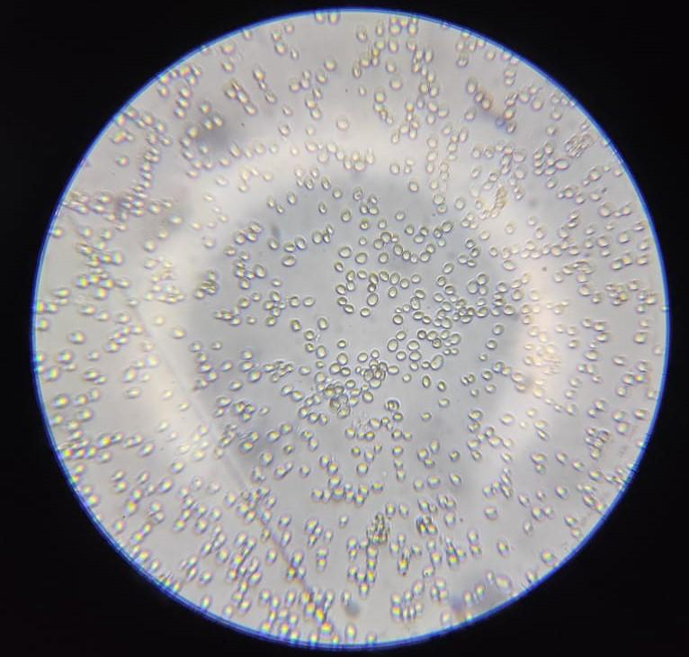

Рис. 3. Дрожжи в процессе брожения – фотография под световым микроскопом.

Алгоритм исследования:

- отстаивание воды

- фильтрация различными способами

- определение pH среды фильтрата

- определение жесткости

- определение наличия микроорганизмов

Оборудование: образец водопроводной воды, дрожжи, индикаторная бумага, серебряная пластина высшей пробы, марля, активированный уголь, песок, емкость с высокими боками, емкость стандартных размеров, лейка, аппарат для определения жесткости воды.

**2.1. Исследование образца воды**

Для проведения эксперимента водопроводную воду налили в специальную емкость. Далее добавили дрожжи. Смесь довели до брожения. Полученную пробу маркировали как «контроль».

В ходе анализа были выявлены следующие отклонения:

- наличие запаха;

- мутность;

- щелочная pH среда;

- жесткость воды на высоком уровне (было выявлено большое содержание солей магния и кальция);

- наличие микроорганизмов (более 300 в поле зрения).

**Определение pH воды**. Для проведения исследования водородного показателя исследуемого образца применялась индикаторная бумага. В контрольной пробе определялась щелочная среда в диапазоне 10-11, тогда как оптимальным является показатель в диапазоне 6-8.

**Определение жесткости воды.** Оценку уровня жесткости воды определяли с помощью прибора Xiaomi Mi TDS Pen (рис. 4). В России единицей измерения является миллиграмм-эквивалент на литр 1 мг-экв/л = 50,05 ppm. (рис. 5). Максимально допустимая концентрация равна 7 мг-экв/л или 350 ppm. Уровень жесткости в контрольной пробе составил 402 ppn.

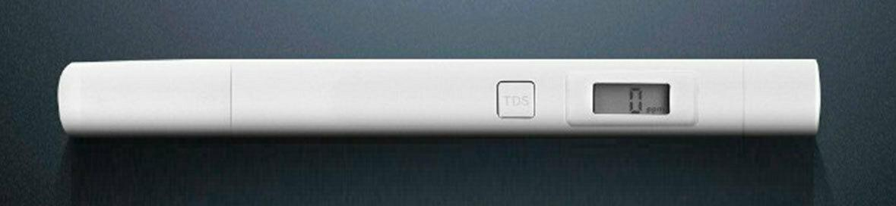

Рис. 4. Xiaomi Mi TDS Pen – прибор, определяющий уровень жесткости воды.

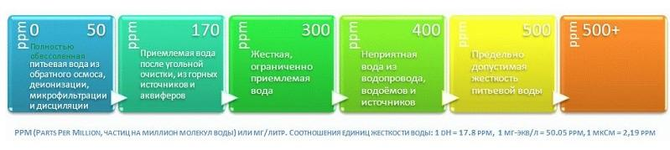

Рис. 5. Шкала показателей прибора Xiaomi Mi TDS Pen.

**2.2. Метод замораживанием воды**

«Контроль» положили в морозильную камеру на 1 час до замерзания половины емкости. Содержащиеся в пробе микроорганизмы остаются на поверхности воды. Поэтому незамороженную часть с микроорганизмами сливаем. Далее ждем, пока лед полностью растопится. В результате очистки воды методом замораживания вода перестала иметь запах, мутность сохранилась, показатели pH среды и уровень жесткости пробы изменились незначительно, количество микроорганизмов уменьшилось (менее 100 в поле зрения). Данный способ оказался менее эффективным по сравнению с биологическим методом.

**2.3. Очистка воды с помощью серебра**

В контрольную пробу поместили серебряную пластину высшей пробы на 2 дня. В результате очистки воды с помощью олигодинамии, она стала менее мутной, показатели pH среды и уровень жесткости пробы значительно уменьшились, но появился неприятный запах и белый осадок, что говорит о сохранении жизнедеятельности микроорганизмов в образце после очистки с использованием серебра высшей пробы. Данный метод не является эффективным в качестве

**2.4. Очистка воды с помощью самодельного фильтра**

Контрольную пробу медленно наливали в лейку. Образец проходит все слои фильтра начиная с песка до активированного угля, далее отфильтрованная вода стекает в сосуд с высокими боками. В результате очистки воды с помощью самодельного фильтра, произошли изменения органолептических свойств воды: запахи были устранены, отмечено незначительное снижение мутности, показатели pH среды и уровень жесткости пробы значительно уменьшились. Так как мутность воды значительно не изменились, можно сделать вывод, что часть микроорганизмов попала в фильтрат.

Таким образом, данный метод малоэффективен в отношении очистки воды от микроорганизмов.

**2.5. Биологический метод очистки воды**

«Контроль» был добавлен в пресную воду, содержащую дафнии. Вода приобрела мутный цвет. Далее фильтрат на биологической основе оставили на 2 дня. Проба с дафниями была отфильтрована через марлю в емкость. Марля необходима для исключения попадания дафний в сосуд с чистой, отфильтрованной водой. В результате очистки биологическим методом с использованием дафний, устранился неприятный запах, мутный цвет, уровень pH и жесткости воды соответствовали нормальным значениям, осадок не выявлялся (микроорганизмы отсутствовали).

Таким образом, данный метод является эффективным в отношении очистки воды от микроорганизмов.

**Заключение**

Изучение образца водопроводной воды с примесью дрожжей для размножения микроорганизмов показало:

- Очистительные фильтры центрального водоснабжения в водоочистительных станциях неэффективны. Так как водопроводная вода содержит примеси, уровень жесткости и pH среды не соответствуют установленным гигиеническим нормам;

- Было выявлено большое количество микроорганизмов посредством микроскопирования (болеее 300 в поле зрения).

После очищения контрольного образца различными методами, наиболее эффективным оказался биологический метод с применением дафний в качестве природного фильтра. Фильтрат был очищен от примесей, запах, мутность были устранены, значения кислотности среды и уровень жесткости опустились до нормальных значений, соответствующих гигиеническим требованиям, микроорганизмы были полностью удалены из образца. Результат исследования удовлетворяет поставленным целям.

На основании вышеописанного требуется дальнейшее изучение эффективности природного фильтра по сравнению с другими методами очистки, для более полного анализа данных.

**Список литературы**

1. Константинов, В.М. Общая биология: Учебник / В.М. Константинов. - М.: Академия, 2019. - 304 c.

2. [Н.К. Куцева / О методах и методиках анализа воды // Контроль качества продукции. 2017. № 10](http://www.rossalab.ru/publishing/kkp2017_10_1.pdf)

3. [В.Е. Ларин, С.А. Полянская, В.В. Речкалов, Н.Е. Гусельникова, Е.О Сычева, Е.Н. Исаченко / Сопоставление индексов токсичности проб воды с превышениями нормативов по физико-химическим показателям // Контроль качества продукции. 2017. № 3](http://www.rossalab.ru/publishing/kkp2017_3.pdf)